RESUMEN CASO
JUZGADO 012 LABORAL DE BOGOTÁ

DEMANDANTE: COOMEVA EPS S.A.
DEMANDADO: LA NACION - MINISTERIO DE SALUD Y PROTECCION SOCIAL Y OTROS
COMPAÑIA: CHUBB
RAD: 2016-00728
CODIGO CASE: LO-2227 - 15161
contingencia: Remoto en case

- Hechos:

- COOMEVA EPS asumió el valor económico de las prestaciones en salud que le fueron ordenados a sus afiliados al régimen contributivo de salud, con ocasión a las ACTAS DE COMITÉ TECNICO CIENTIFICO, o por orden judicial a través de fallos de tutela garantizando los servicios requeridos por sus afiliados
- Los gastos médicos del actor no han sido reconocidos por parte de la NACION – MINISTERIODE SALUD Y PROTECCION SALUD como entidad responsable del servicio, ni tampoco por parte de las demandadas
- El total de los recobros asciende a la suma de 4.907.929.807
- COMMEVA EPS SA agotó el trámite administrativo requerido por la entidad

- Pretensiones:

- 4907929807 por concepto de DETRIMENTO PATRIMONIAL
- por concepto de LUCRO CESANTE lo que resulte probado
- costas y agencias en derecho

- Calificación contingencia: REMOTA. – reconocimiento económico de los servicios de salud que no están incluidos en el pos. La póliza ampara los actos erróneos más no el pago de los servicios de salud. Importancia de estudio y objetivo del contrato de seguro sobretodo de la inexistencia del siniestro en los términos del articulo 1072 código de comercio, pues en este caso no se materializó el riesgo asegurado, ciertamente a partir de la delimitación positiva del riesgo. No solo no se reúnen los presupuestos de la responsabilidad civil del asegurado sino que además no se ha cumplido con la obligaciones suspensiva para que la póliza se haga efectiva. No lo ampara la póliza.

- La E.P.S COOMEVA pretende el reconocimiento y pago de 7.588 recobros, lo cual es improcedente por cuanto las Uniones Temporales NUEVO FOSYGA Y FOSYGA 2014 no tienen dicha obligación contractual, ni mucho menos legal de pagar lo solicitado o de efectuar gestión alguna respecto del pago de los mismos o la administración de recursos del Sistema General de Seguridad Social en Salud.
- Por el contrario, el objeto del contrato suscrito entre el Ministerio de Salud y Protección social y las Uniones Temporales demandadas únicamente consistió en que las segundas debían realizar una labor de mera auditoría de dichos recobros.
- Por otro lado, CHUBB NO está llamada a efectuar los reembolsos pretendidos por el asegurado, pues por un lado, el contrato de seguro con base en el cual se llama en garantía a la asegurada no presta cobertura para los actos erróneos en que incurrió la E.P.S. COOMEVA, y, por otro lado, tampoco presta cobertura para supuestos incumplimientos a obligaciones de pago de parte de las Uniones Temporales que simplemente no existen y no están incluidas dentro de las labores de mera auditoría que fueron garantizadas por medio de la Póliza.

SEGUNDO: SEÑALAR LA HORA DE LAS NUEVE (09:00 A.M.) DE LA MAÑANA DEL JUEVES VEINTISÉIS (26) DE SEPTIEMBRE DEL DOS MIL VEINTICUATRO (2024), se llevará a cabo la audiencia prevista por en los 77 y 80 del C.P. del T. y de la S.S.,

DESARROLLO DE LA DILIGENCIA
26 DE SEPTIEMBRE DE 2024
9AM

- Inició diligencia a las 10 a.m.
- Se reconoce personería jurídica, incluyendo a la suscrita para actuar en doble calidad, como apoderada y representante legal de la llamada en garantía CHUBB.

- CONTRADICCIÓN DICTAMEN
PERITO CARLOS ALFREDO PARDO GONZALEZ

- Medico, especializando en administración general, calidad.
- Participación en 150 dictámenes
- Presentó el caso

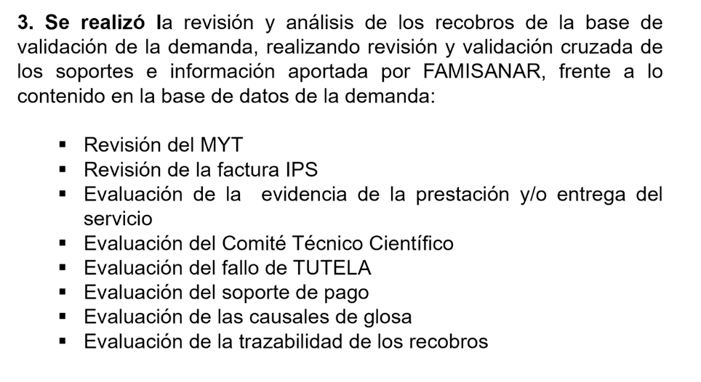
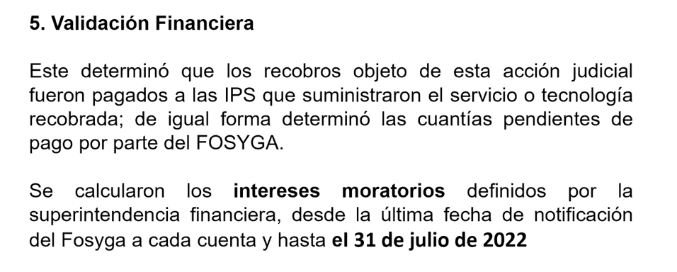

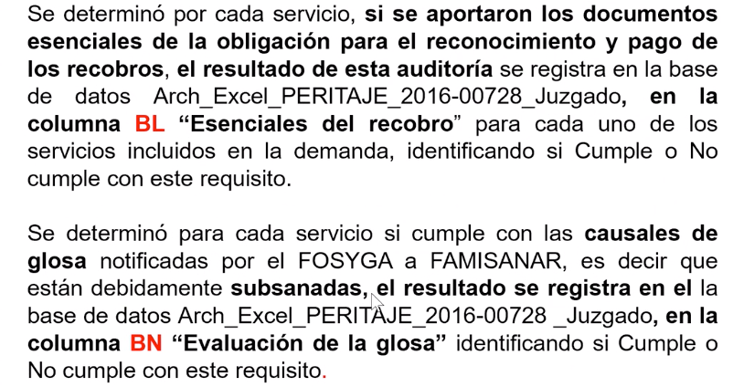

Causales de glosa notificadas a FAMISANAR
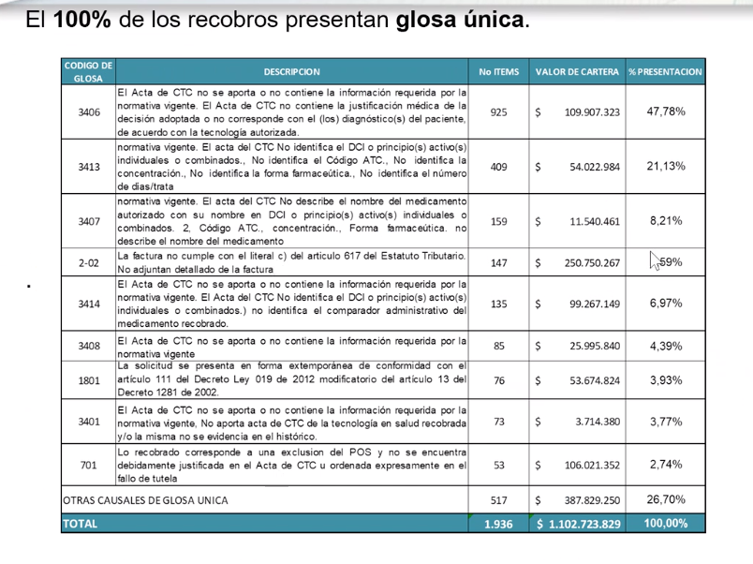

Preguntas Juez:
- Una glosa es cuando no se está de acuerdo con una factura de servicio de salud? – un ejemplo es que la tutela no ampare un servicio concreto.
- La condición de avala. Para decir que es procedente la refinanciación con el reembolso de lo servicios.
- Valor de. Cartera de servicios – el que reporta la eps como valores que no han sido reconocidos y pagados por servicios recobrados al sistema.

Preguntas otros:
- Glosas que encontré la mayoría son combinadas.
- (Diego Armando González) - Se excluyó. Lo que no era procedente o recobrable.
- Los servicios especiales de equino terapia y musicoterapia es un servicio que no esta a cargo de la EPS.
- (Sandra Milena Cardozo) – cita norma que no está vigente.
- Tiene además diligencia recurrente en varios apartes donde no aplicaba.

- MARIA ESPERANZA ROZO GÓMEZ

- Los recobros estaban reglamentados y se les hacía una evaluación técnica y financiera
- Recobros por beneficio extraordinario – el recobro es una solicitud que hace la entidad recobrantes (EPS o las entidades obligadas a compensar) para el pago de servicios o tecnologías que no estén obligadas por comité o fallo de tutela.

(Preguntas Sandra Milena Cardozo)
- No financiable – es que no puede ser pagado con recurso. del sistema, lo que se presta en el exterior, lo que no tiene INVIMA.
- Excluido – es que como los recursos son finitos hay unos que pueden ser objeto de recobro y pueden ser pagados por el FOSYGA. Para ello debe cumplir con los requisitos, no pueden tener ninguna glosa. Que haya justificación de la entidad recobrante, que tenga la fórmula.
- Qué validación tenía que hacerse en la auditoría. No solo la constancia del pago sino que si venían varios usuarios, tenía venir una certificación del el o proveedor para desagregar. Si eran compras al por mayor, también, a quien y qué cantidad.
- Aprobaciones de muestras medicas se pueden? – no, porque es algo gratuito entonces no es algo que se pueda recobrar.

(Diego Armando González)
- Auditoria en salud, jurídica y financiera
- Validar ejecución contratos de interventoría y el resultado y calidad de los paquetes que habían sido auditados.

(Yadira García – FAMISANAR)
- Era una auditoría integral.

- SINDY CANOLA. – UNIÓN TEMPORAL

- Trámite administrativo dado a los recobros antes del 2015- no lo sé, en esa época estaba en el área asistencial.
- Requisitos para hacer recobros – la tecnología tenía que ser no pos, prescripción medica, tecnología autorizada por comité o tutela.

(Sandra Milena Cardozo)
- Esos que mencionó son requisitos esenciales.
- Se tenía que evidenciar la fecha de prestación del servicio porque dependiendo de eso la norma que aplicaba y la verificación de los anexos.
- Tecnología no financiable
- Pueda que el gobierno por manual tarifario incluya algo en el pos que no estaba.
- Si llegaba un documento incompleto se debía glosar.

NO QUEDAN PRUEBAS PENDIENTES POR PRACTICAR
SE SUSPENDE LA AUDIENCIA:

Como la última audiencia fue de agosto de 2021, se suspende esta audiencia para que la parte demandante actualice toda la información y del dictamen pericial en el que se evidencia el estado actual de los recobros objeto de la demanda, y al doctor González el término de un (1) mes para que actualice el apoyo técnico de los recobros aprobados o que se encuentren en controversia.

3 DE JUNIO 2025 A LAS 9AM PARA ALEGATOS.

